Thiết kế giao diện Ứng dụng quản

lý đại lý bia

Version 1.0

Sinh viên thực hiện:

Phan Hải Bình - 1612041

**Bảng ghi nhận thay đổi tài liệu**

|  |  |  |  |
| --- | --- | --- | --- |
| **Ngày** | **Phiên bản** | **Mô tả** | **Người thay đổi** |
| 05/06/2019 | 1.0 | Mô tả thiết kế giao diện của ứng dụng | Phan Hải Bình |
|  |  |  |  |
|  |  |  |  |
|  |  |  |  |

Mục lục

1. Danh sách các màn hình 3

2. Mô tả chi tiết mỗi màn hình 3

*2.1* *Màn hình ………* 3

*2.2* *Màn hình ………* 3

# Danh sách các màn hình

*Liệt kê danh sách các màn hình trong đồ án*

|  |  |  |
| --- | --- | --- |
| STT | Tên màn hình | Ý nghĩa/Ghi chú |
| 1 | MainWindow | Màn hình giao diện chính |
| 2 | Import | Màn hình nhập hóa đơn nhập hàng |
| 3 | Sell | Màn hình nhập hóa đơn bán hàng |
| 4 | Product | Màn hình danh sách các loại bia đang có trong kho |
| 5 | ProductAdd | Màn hình thêm 1 loại bia mới |
| 6 | ProductChoose | Màn hình hiển thị danh sách các loại bia để chọn |
| 7 | ProductInfo | Màn hình thông tin chi tiết của 1 loại bia |
| 8 | Suplier | Màn hình danh sách các nhà phân phối |
| 9 | SuplierAdd | Màn hình thêm 1 nhà phân phối mới |
| 10 | SuplierChoose | Màn hình hiển thị danh sách các nhà phân phối để chọn |
| 11 | SuplierInfo | Màn hình thông tin chi tiết của 1 nhà phân phối |
| 12 | Customer | Màn hình danh sách các khách hàng |
| 13 | CustomerAdd | Màn hình thêm mới 1 khách hàng |
| 14 | CustomerChoose | Màn hình hiển thị danh sách các khách hàng để chọn |
| 15 | CustomerInfo | Màn hình thông tin chi tiết của 1 khách hàng |
| 16 | Discount | Màn hình hiển thị thông tin giảm giá |
| 17 | Report | Màn hình tùy chọn để xem biểu đồ thống kế |
| 18 | PieChart | Màn hình hiển thị biểu đồ tròn |
| 19 | ColumnChart | Màn hình hiển thị biểu đồ cột |

# Mô tả chi tiết mỗi màn hình

## Màn hình MainWindow

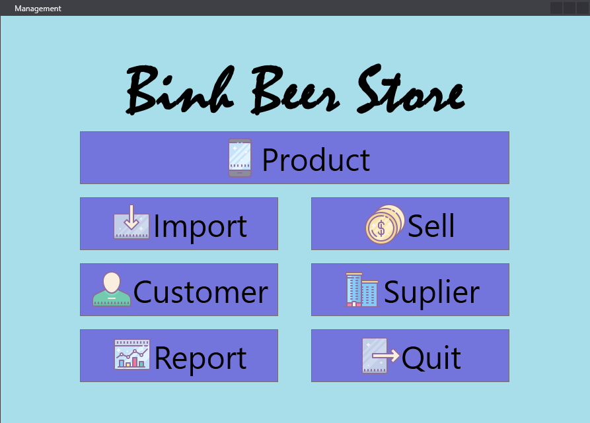

Màn hình này hiển thị giao diện chính của ứng dụng:

* Bấm vào nút “Product” sẽ gọi màn hình “Product” để hiển thị danh sách các sản phẩm.
* Bấm vào nút “Import” sẽ gọi màn hình “Import” để nhập thông tin hóa đơn nhập hàng.
* Bấm vào nút “Sell” sẽ gọi màn hình “Sell” để nhập thông tin hóa đơn bán hàng.
* Bấm vào nút “Customer” sẽ gọi màn hình “Customer” để hiển thị danh sách các khách hàng.
* Bấm vào nút “Suplier” sẽ gọi màn hình “Suplier” để hiển thị danh sách các nhà phân phối.
* Bấm vào nút “Report” sẽ gọi màn hình “Report” để tùy chọn xem thống kê.
* Bấm vào nút “Quit” để thoát ứng dụng.

## Màn hình Import

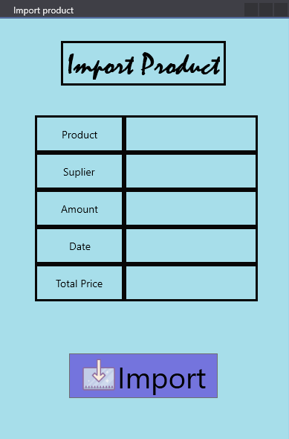

Màn hình này yêu cầu nhập thông tin của hóa đơn nhập hàng:

* Chọn vào ô trống bên cạnh “Product” sẽ hiện ra màn hình “ProductChoose” để chọn loại sản phẩm cho lần nhập hàng này.
* Chọn vào ô trống bên cạnh “Suplier” sẽ hiện ra màn hình “SuplierChoose” để chọn nhà cung cấp cho lần nhập hàng này
* Chọn vào ô trống bên cạnh “Amount” để nhập số lượng sản phẩm của lần nhập này.
* Ô trống bên cạnh “Date” sẽ tự điền ngày hôm nay vào.
* Ô trống bên cạnh “TotalPrice” sẽ tự tính tổng giá tiền của lần nhập hàng này từ sản phẩm và số lưọng
* Chọn “Import” để hệ thống lưu vào cơ sở dữ liệu. Nếu thông tin điền bị thiếu thì hệ thống sẽ thông báo yêu cầu nhập đầy đủ.

## Màn hình Sell

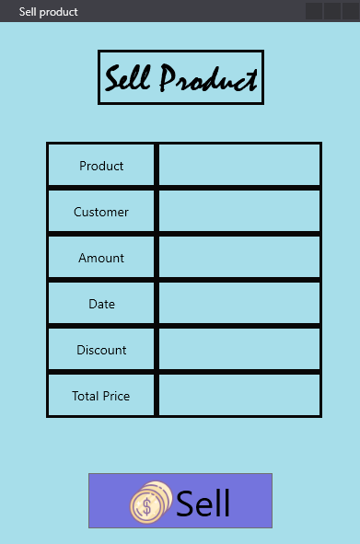

Màn hình này yêu cầu nhập thông tin của hóa đơn bán hàng:

* Chọn vào ô trống bên cạnh “Product” sẽ hiện ra màn hình “ProductChoose” để chọn loại sản phẩm cho lần bán hàng này
* Chọn vào ô trống bên cạnh “Customer” sẽ hiện ra màn hình “CustomerChoose” để chọn khách hàng cho lần bán hàng này
* Chọn vào ô trống bên cạnh “Amount” để nhập số lượng sản phẩm của lần nhập này.
* Ô trống bên cạnh “Date” sẽ tự điền ngày hôm nay vào.
* Ô trống bên cạnh “Discount” sẽ tự nhiên số % khách hàng được giảm giá. Ngoài ra có thể bấm vào để hiển thị thông tin chi tiết.
* Ô trống bên cạnh “TotalPrice” sẽ tự tính tổng giá tiền của lần bán hàng này từ sản phẩm và số lưọng.
* Chọn “Sell” để hệ thống lưu vào cơ sở dữ liệu. Nếu thông tin điền bị thiếu thì hệ thống sẽ thông báo yêu cầu nhập đầy đủ.

## Màn hình Product

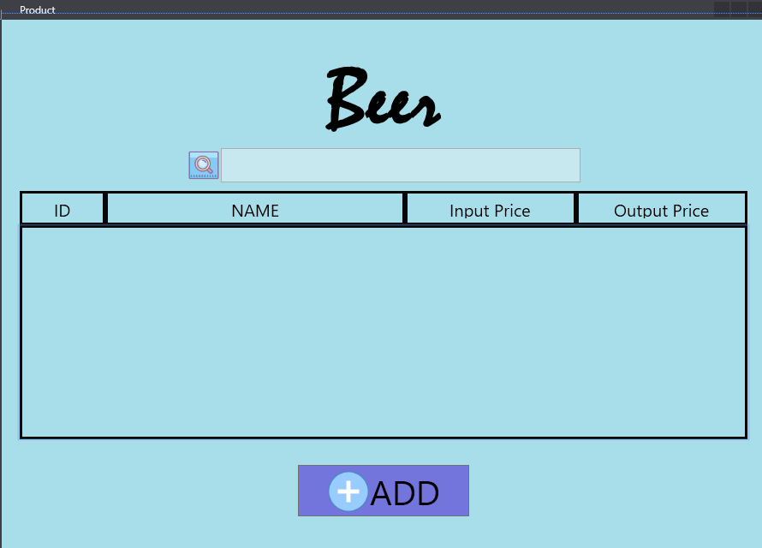

Màn hình này sẽ hiển thị thông tin các loại bia có trong cửa hàng:

* Dưới tiêu đề loại thanh công cụ lọc theo tên, chúng ta có thể nhập tên vào để hệ thống tiến hành lọc.
* Phía dưới là 1 danh sách các sản phẩm hiển thị theo hàng. Khi bấm vào 1 sản phẩm thì màn hình “ProductInfo” sẽ được gọi để hiển thị thông tin chi tiết của sản phẩm đó.
* Dưới cùng là nút “ADD”, bấm vào sẽ gọi màn hinh “ProductAdd” để thêm mới sản phẩm.

## Màn hình ProductAdd

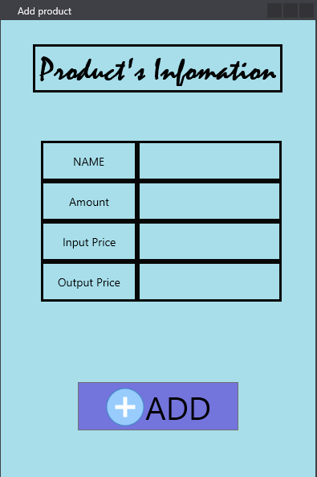

Màn hình này yêu cầu nhập thông tin của sản phẩm

* Chọn vào ô trống kế bên “NAME” để nhập tên của sản phẩm.
* Ô sống lượng sẽ được tạo là 0.
* Chọn vào ô trống kế bên “InputPrice” để nhập giá nhập của sản phẩm.
* Chọn vào ô trống kế bên “OutputPrice” để nhập giá bán của sản phẩm.
* Nhấn vào nút “ADD” để hệ thống thêm mới sản phẩm vào cơ sở dữ liệu. Nếu thông tin nhập không đầy đủ thì ứng dụng sẽ thông báo yêu cầu người dùng nhập đủ.

## Màn hình ProductChoose

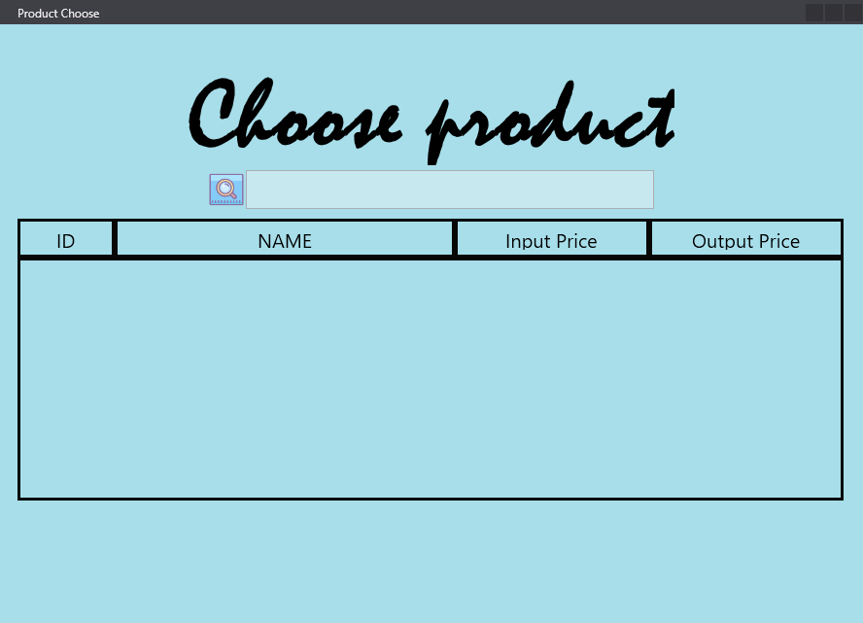

Màn hình này sẽ hiển thị thông tin các loại bia có trong cửa hàng:

* Dưới tiêu đề loại thanh công cụ lọc theo tên, chúng ta có thể nhập tên vào để hệ thống tiến hành lọc giúp việc tìm sản phẩm muốn chọn được nhanh hơn.
* Phía dưới là 1 danh sách các sản phẩm hiển thị theo hàng. Khi bấm vào 1 sản phẩm thì hệ thống sẽ chọn sản phẩm đó vào hiển thị và hóa đơn (màn hình Import hoặc Sell).

## Màn hình ProductInfo

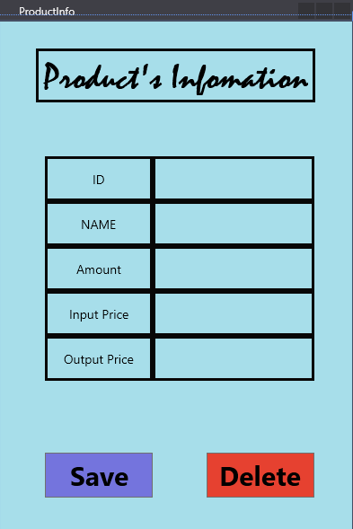

Màn hình này hiển thị thông tin của sản phẩm, ngoài ra chúng ta cũng có thể sửa.

* Dòng ID sẽ hiển thị ID của sản phẩm trong hệ thống.
* Dòng Name sẽ hiển thị tên của sản phẩm trong hệ thống, chúng ta có thể chọn vào và thay đổi.
* Dòng Amount sẽ hiển thị số lượng của sản phẩm trong hệ thống.
* Dòng InputPrice sẽ hiển thị giá nhập của sản phẩm trong hệ thống, chúng ta có thể chọn vào và thay đổi.
* Dòng OutputPrice sẽ hiển thị giá bán của sản phẩm trong hệ thống, chúng ta có thể chọn vào và thay đổi.
* Nhấn vào nút “Save” để hệ thống cập nhật sản phẩm vào cơ sở dữ liệu. Nếu thông tin không đầy đủ thì ứng dụng sẽ thông báo yêu cầu người dùng nhập đủ.
* Nhấn vào nút “Delete” thì ứng dụng sẽ hỏi người dùng có chắc chắn xóa hay không. Nếu người dùng chọn có thì hệ thống sẽ xóa sản phẩm khỏi CSDL.

## Màn hình Suplier

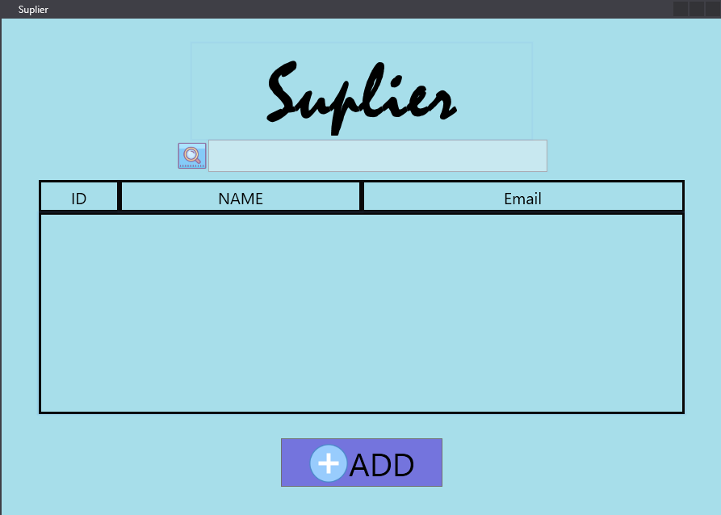

Màn hình này sẽ hiển thị thông tin các nhà phân phối sản phẩm cho cửa hàng:

* Dưới tiêu đề loại thanh công cụ lọc theo tên, chúng ta có thể nhập tên vào để hệ thống tiến hành lọc.
* Phía dưới là 1 danh sách các nhà phân phối hiển thị theo hàng. Khi dòng thì màn hình “SuplierInfo” sẽ được gọi để hiển thị thông tin chi tiết của nhà phân phối đó.
* Dưới cùng là nút “ADD”, bấm vào sẽ gọi màn hinh “SuplierAdd” để thêm mới nhà phân phối.

## Màn hình SuplierAdd

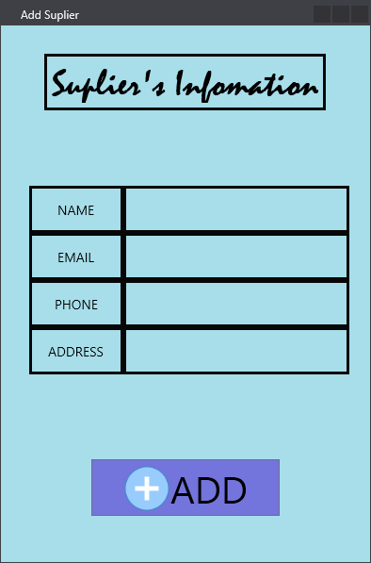

Màn hình này yêu cầu nhập thông tin của nhà phân phối

* Chọn vào ô trống kế bên “NAME” để nhập tên.
* Chọn vào ô trống kế bên “EMAIL” để nhập email.
* Chọn vào ô trống kế bên “PHONE” để nhập số điện thoại.
* Chọn vào ô trống kế bên “ADDRESS” để nhập địa chỉ.
* Nhấn vào nút “ADD” để hệ thống thêm mới nhà phân phối vào cơ sở dữ liệu. Nếu thông tin nhập không đầy đủ thì ứng dụng sẽ thông báo yêu cầu người dùng nhập đủ.

## Màn hình SuplierChoose

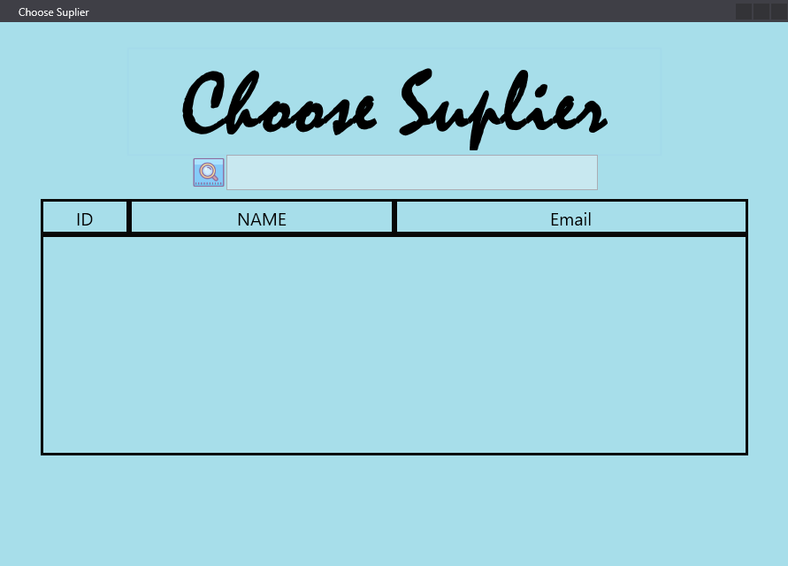

Màn hình này sẽ hiển thị thông tin nhà phân phối:

* Dưới tiêu đề loại thanh công cụ lọc theo tên, chúng ta có thể nhập tên vào để hệ thống tiến hành lọc giúp việc tìm nhà phân phối muốn chọn được nhanh hơn.
* Phía dưới là 1 danh sách các nhà phân phối hiển thị theo hàng. Khi bấm vào 1 dòng thì hệ thống sẽ chọn nhà phân phối đó và hiển thị vào hóa đơn (màn hình Import).

## Màn hình SuplierInfo

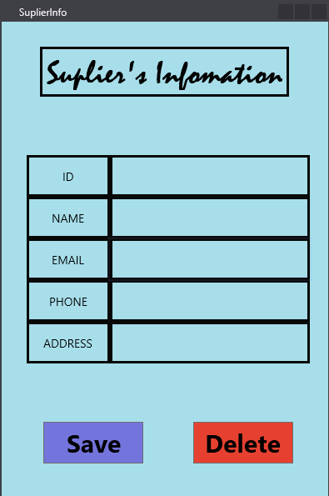

Màn hình này hiển thị thông tin của nhà phân phối, ngoài ra chúng ta cũng có thể sửa.

* Dòng ID sẽ hiển thị ID của nhà phân phối trong hệ thống.
* Dòng NAME sẽ hiển thị tên của nhà phân phối trong hệ thống, chúng ta có thể chọn vào và thay đổi.
* Dòng EMAIL sẽ hiển thị email của nhà phân phối trong hệ thống, chúng ta có thể chọn vào và thay đổi.
* Dòng PHONE sẽ hiển thị số điện thoại của nhà phân phối trong hệ thống, chúng ta có thể chọn vào và thay đổi.
* Dòng ADDRESS sẽ hiển thị địa chỉ của nhà phân phối trong hệ thống, chúng ta có thể chọn vào và thay đổi.
* Nhấn vào nút “Save” để hệ thống cập nhật nhà phân phối vào cơ sở dữ liệu. Nếu thông tin không đầy đủ thì ứng dụng sẽ thông báo yêu cầu người dùng nhập đủ.
* Nhấn vào nút “Delete” thì ứng dụng sẽ hỏi người dùng có chắc chắn xóa hay không. Nếu người dùng chọn có thì hệ thống sẽ xóa sản phẩm khỏi CSDL.

## Màn hình Customer

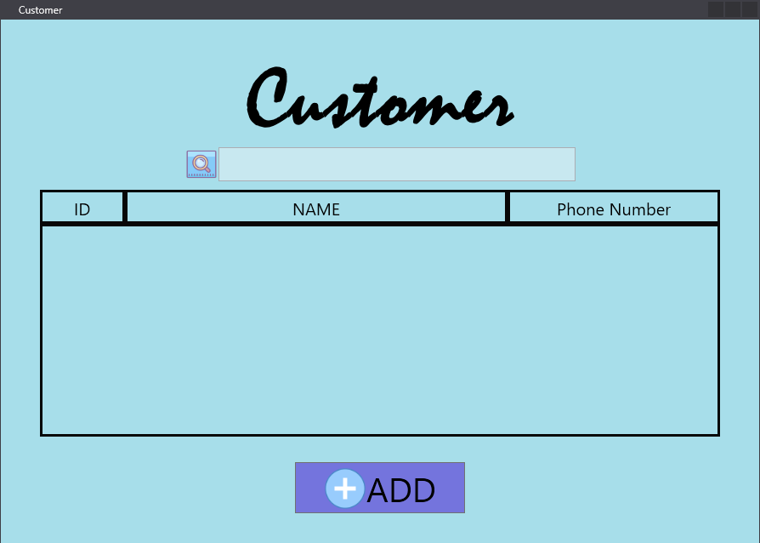

Màn hình này sẽ hiển thị thông tin các khách hàng:

* Dưới tiêu đề loại thanh công cụ lọc theo tên, chúng ta có thể nhập tên vào để hệ thống tiến hành lọc.
* Phía dưới là 1 danh sách các khách hàng hiển thị theo hàng. Khi dòng thì màn hình “CustomerInfo” sẽ được gọi để hiển thị thông tin chi tiết của khách hàng đó.
* Dưới cùng là nút “ADD”, bấm vào sẽ gọi màn hinh “CustomerAdd” để thêm mới khách hàng.

## Màn hình CustomerAdd

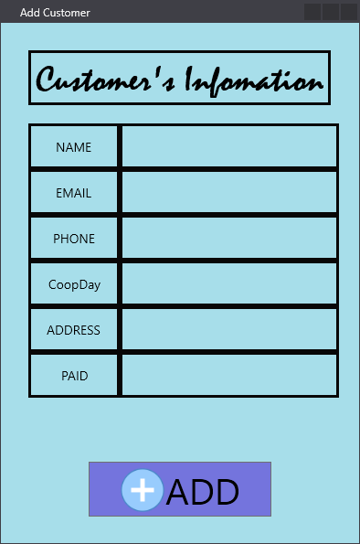

Màn hình này yêu cầu nhập thông tin của khách hàng:

* Chọn vào ô trống kế bên “NAME” để nhập tên khác hàng.
* Chọn vào ô trống kế bên “EMAIL” để nhập email của khách hàng.
* Chọn vào ô trống kế bên “PHONE” để nhập số điện thoại của khách hàng.
* Ô trống kế bên “CoopDay” sẽ tự động lấy ngày hôm này là ngày bắt đầu hợp tác.
* Chọn vào ô trống kế bên “ADDRESS” để nhập địa chỉ của khách hàng.
* Nhấn vào nút “ADD” để hệ thống thêm mới khách hàng vào cơ sở dữ liệu. Nếu thông tin nhập không đầy đủ thì ứng dụng sẽ thông báo yêu cầu người dùng nhập đủ.

## Màn hình CustomerChoose

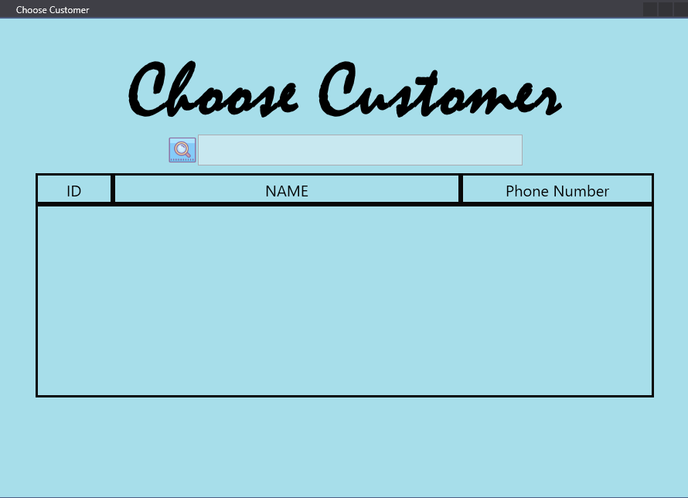

Màn hình này sẽ hiển thị thông tin khách hàng:

* Dưới tiêu đề loại thanh công cụ lọc theo tên, chúng ta có thể nhập tên vào để hệ thống tiến hành lọc giúp việc tìm khách hàng muốn chọn được nhanh hơn.
* Phía dưới là 1 danh sách các khách hàng hiển thị theo hàng. Khi bấm vào 1 dòng thì hệ thống sẽ chọn khách hàng đó và hiển thị vào hóa đơn (màn hình Sell).

## Màn hình CustomerInfo

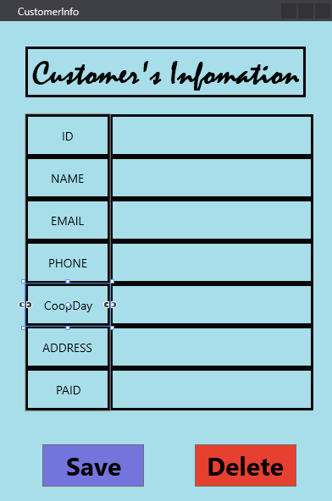

Màn hình này hiển thị thông tin của khách hàng, ngoài ra chúng ta cũng có thể sửa.

* Dòng ID sẽ hiển thị ID của khách hàng trong hệ thống.
* Dòng NAME sẽ hiển thị tên của khách hàng trong hệ thống, chúng ta có thể chọn vào và thay đổi.
* Dòng EMAIL sẽ hiển thị email của khách hàng trong hệ thống, chúng ta có thể chọn vào và thay đổi.
* Dòng PHONE sẽ hiển thị số điện thoại của khách hàng trong hệ thống, chúng ta có thể chọn vào và thay đổi.
* Dòng CoopDay sẽ hiển thị ngày bắt đầu hơp tác của khách hàng (tức ngày thêm mói khách hàng vào cơ sở dữ liệu).
* Dòng ADDRESS sẽ hiển thị địa chỉ của khách hàng trong hệ thống, chúng ta có thể chọn vào và thay đổi.
* Dòng Paid sẽ hiển thị tổng số tiền đã mua của khách hàng.
* Nhấn vào nút “Save” để hệ thống cập nhật khách hàng vào cơ sở dữ liệu. Nếu thông tin không đầy đủ thì ứng dụng sẽ thông báo yêu cầu người dùng nhập đủ.
* Nhấn vào nút “Delete” thì ứng dụng sẽ hỏi người dùng có chắc chắn xóa hay không. Nếu người dùng chọn có thì hệ thống sẽ xóa sản phẩm khỏi CSDL.

## Màn hình Discount

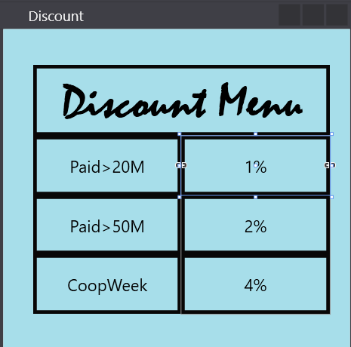

Màn hình này hiển thị thông tin giảm giá:

* Với khách hàng có tổng số tiền mua trên 20 triệu sẽ được giảm 1%.
* Với khách hàng có tổng số tiền mua trên 50 triệu sẽ được giảm 2%.
* Với khách hàng mua vào tuần có ngày bắt đầu hợp tác (sau 1 năm) sẽ được giảm giá 4%

## Màn hình Report

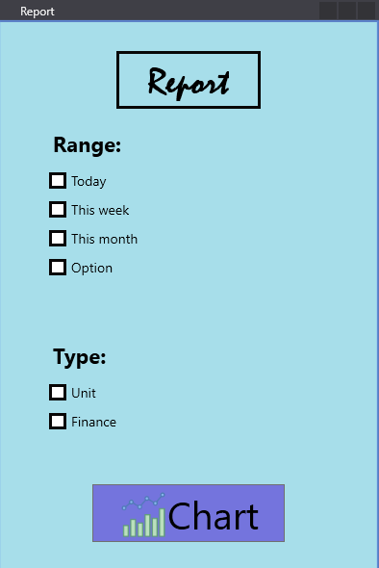

Màn hình này yêu cầu người dùng tùy chọn để xem biểu đồ báo cáo:

* Phần “Range” là chọn phạm vi của lần báo cáo. Nếu chọn Option thì màn hình sẽ hiển thị thêm mục để chọn ngày
* Phần “Type” là chọn loại báo cáo (theo sản phẩm hoặc theo doanh thu).